Mon traitement de texte s'affole !

Exercice 1 :

Rétablis la mise en page de cette fable de Jean de La Fontaine.

le corbeau et le renard maître corbeau sur un arbre perché tenait en son bec un fromage maître renard par l'odeur alléché lui tint à peu près ce langage et bonjour monsieur du corbeau que vous êtes joli que vous me semblez beau sans mentir si votre ramage se rapporte à votre plumage vous êtes le phénix des hôtes de ces bois a ces mots le corbeau ne se sent pas de joie et pour montrer sa belle voix il ouvre un large bec laisse tomber sa proie le renard s'en saisit et dit mon bon monsieur apprenez que tout flatteur vit aux dépens de celui qui l'écoute cette leçon vaut bien un fromage sans doute le corbeau honteux et confus jura mais un peu tard qu'on ne l'y prendrait plus

Exercice 2:

Aïe ! Mon traitement de texte a un problème ! Les vers de la fable de La Fontaine « La Cigale et la Fourmi » sont mélangés. Peux-tu remettre le texte en ordre?
Attention, pour une phrase, les mots sont aussi mélangés.

La cigale, ayant chanté
Se trouva fort dépourvue
Tout l'été,
Pas un seul petit morceau
Quand la bise fut venue.
De mouche ou de vermisseau.
Quelque grain pour subsister
Elle alla crier famine
La priant de lui prêter
Chez la fourmi sa voisine,
Jusqu'à la saison nouvelle.
«Je vous paierai, lui dit-elle,
Avant l'août , foi d'animal,
Intérêt et principal .»
La fourmi n'est pas prêteuse ;
«Que au faisiez-chaud temps vous ?
Dit-elle à cette emprunteuse.
C'est là son moindre défaut.
Je chantais, ne vous déplaise.
Nuit et jour à tout venant
- Vous chantiez ? j'en suis fort aise.
Eh bien : dansez maintenant.»

Exercice 3 :

Gustave Doré a créé de nombreuses gravures pour illustrer les fables de Jean de la Fontaine. Indique le titre de chaque extrait de fable.
Replace chaque gravure dans le tableau suivant à l'aide des fonctions « couper-coller ».

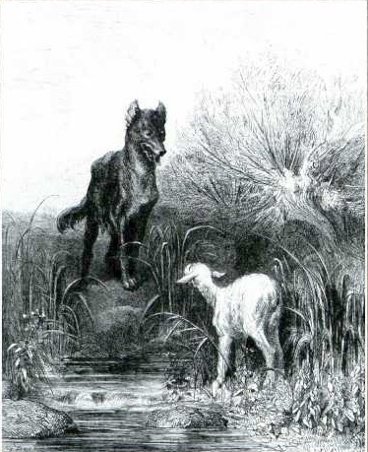
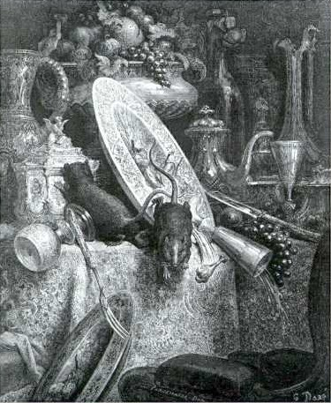
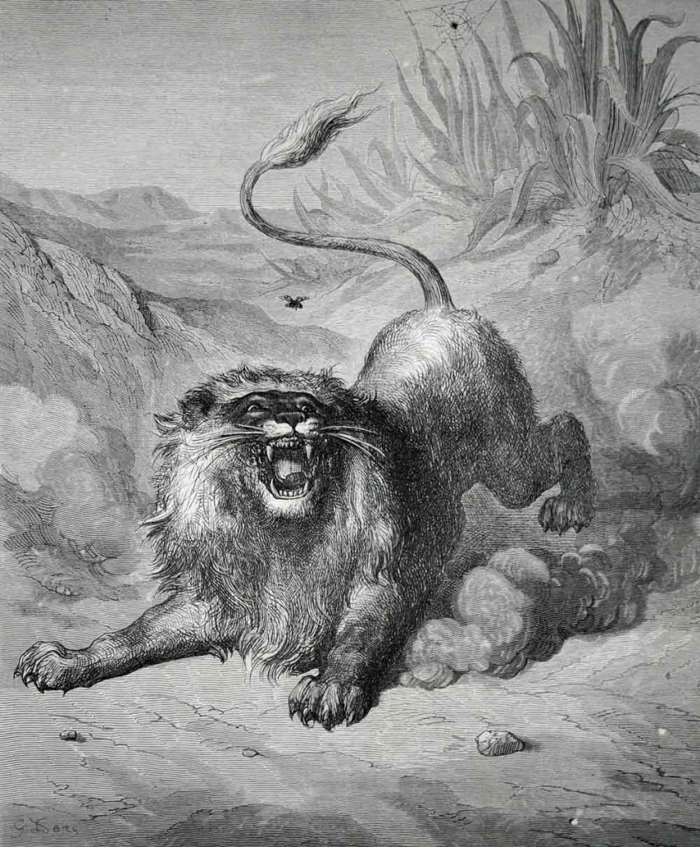
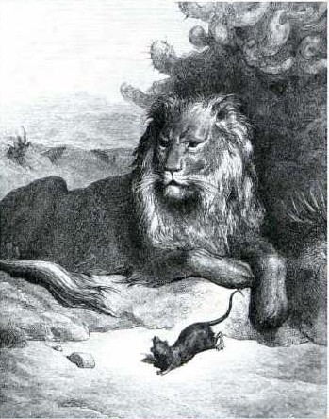
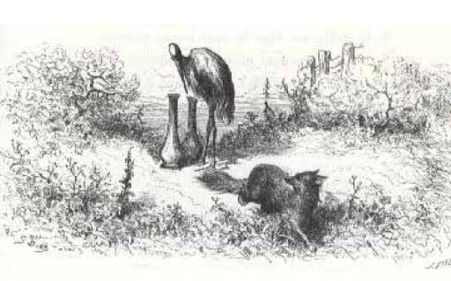
TITRE | EXTRAIT DE LA FABLE | ILLUSTRATION
Un agneau se désaltérait
Dans le courant d'une onde pure.
Un loup survient à jeun, qui cherchait aventure,
Et que la faim en ces lieux attirait.
Il lui fallut à jeun retourner au logis,
Honteux comme un renard qu'une poule aurait pris,
Serrant la queue, et portant bas l'oreille.
Le régal fut fort honnête :
Rien ne manquait au festin;
Mais quelqu'un troubla la fête
Pendant qu'ils étaient en train.

«Va-t'en, chétif insecte, excrément de la terre!»
C'est en ces mots que le Lion
Parlait un jour au Moucheron.
L'autre lui déclara la guerre.
Patience et longueur de temps
Font plus que force ni que rage.

